Documento para la verificación
Programa o utilidad a verificar: mysha256-repo
Desarrollado por: Ander Serrano, Koldo Intxausti, Mikel León
Autores de los casos de prueba: Ander Serrano, Koldo Intxausti, Mikel León
Verificadores: Ander Serrano, Koldo Intxausti, Mikel León

Caso de prueba 1
Objetivo: comprobar que añadir un contenido al fichero y ejecutar el programa, el resultado no sea erroneo.
Entrada: un fichero con el contenido: "Hola que tal..." y una lista de números del 1 al 1000
Comportamiento previsto: el programa genera un código de forma correcta

Resultado de la verificación:
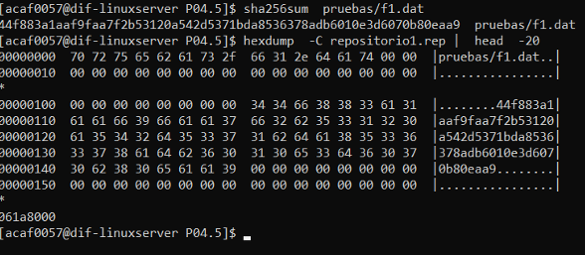

Caso de prueba 2
Objetivo: comprobar que al ser igual el contenido del fichero pero no el numero de números de la lista y ejecutar el programa, el resultado no sea erroneo y además, que sea distinto al caso de prueba 1
Entrada: un fichero con el contenido: "Hola que tal..." y una lista de números del 1 al 1
Comportamiento previsto: el código generado es distinto al del caso de prueba 1 pero siguen siendo correcto

Resultado de la verificación:
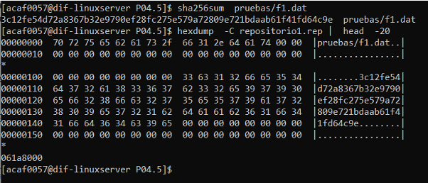

Caso de prueba 3
Objetivo: comprobar que se inserta correctamente un fichero de datos
Entrada: un fichero de datos f1.dat
Comportamiento previsto: se inserta correctamente

Resultado de la verificación:
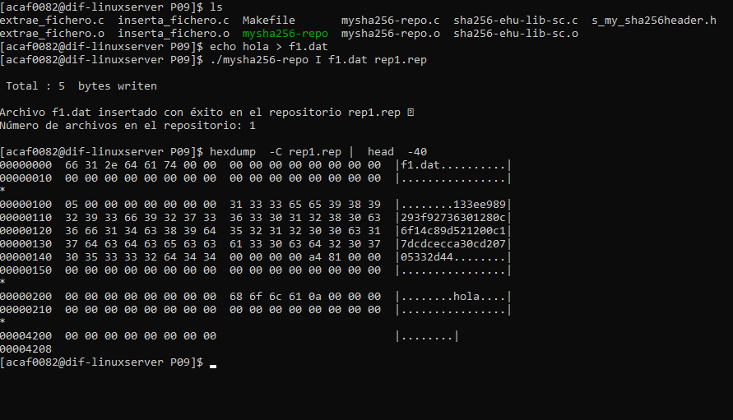

Caso de prueba 4
Objetivo: comprobar que al insertar un fichero en un repositorio no vacío se inserta correctamente
Entrada: un fichero de datos f2.dat
Comportamiento previsto: se insertan correctamente

Resultado de la verificación:
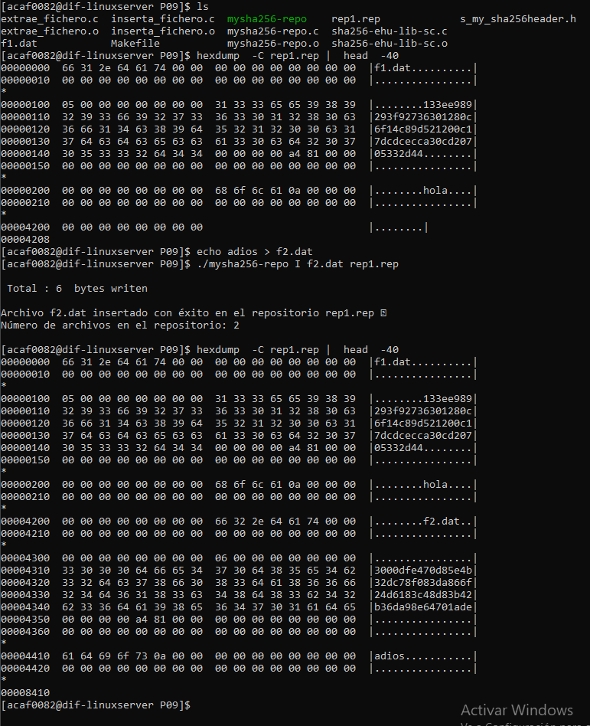

Caso de prueba 5
Objetivo: comprobar que al insertar un directorio, con archivos dentro se insertan correctamente
Entrada: un directorio con ficheros dentro
Comportamiento previsto: se insertan correctamente

Resultado de la verificación:
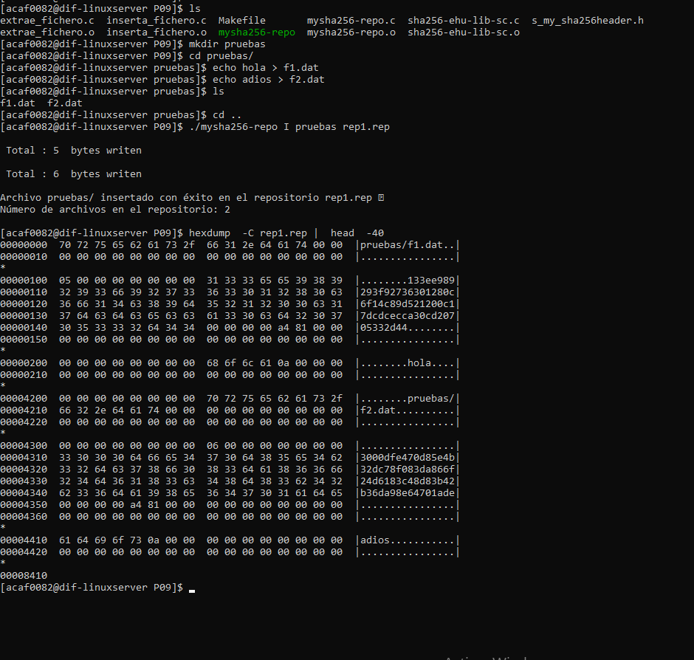

Caso de prueba 6
Objetivo: comprobar que al insertar un fichero y eliminarlo, al extraerlo se extraiga con los mismos permisos con los que se inserto.
Entrada: un fichero f1.dat
Comportamiento previsto: los permisos se mantienen

Resultado de la verificación:
